**Projet B**

**Capsule Dragon**

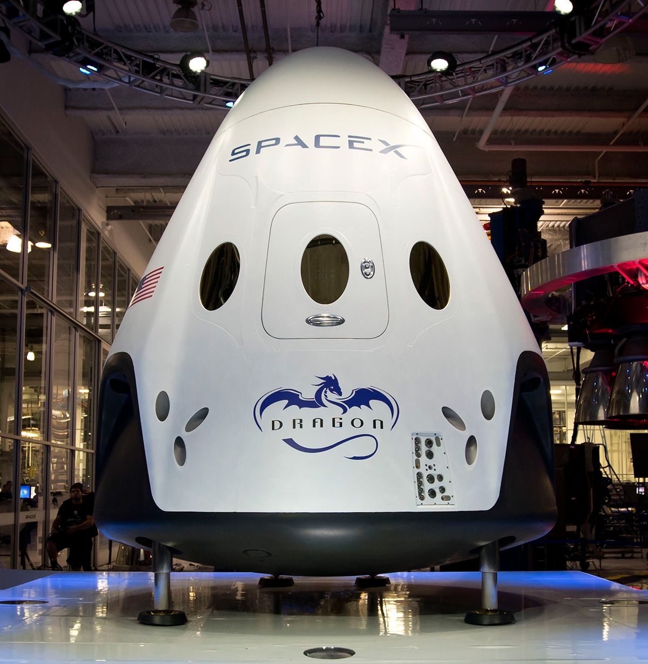



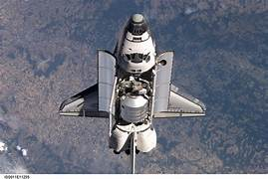

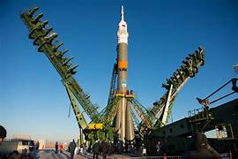

Quoi? Capsule taxi

À qui? Space X

Nationalité? USA

Remplace --> USA navette

--> Russie Soyouz